Lunes
03
de octubre

1º de Secundaria
Ciencias. Biología

¡Súper pinzones y súper tortugas!

Aprendizaje esperado: reconoce que el conocimiento de los seres vivos se actualiza con base en las explicaciones de Darwin acerca del cambio de los seres vivos en el tiempo.

Énfasis: identificar adaptaciones en pinzones y tortugas que favorecen su supervivencia.

¿Qué vamos a aprender?

Reconocerás dos especies de animales que, aunque unos tengan plumas y los otros caparazones, tienen más cosas en común de las que te imaginas. Son los pinzones y las tortugas gigantes, e identificarás las adaptaciones que han favorecido su supervivencia.

¿Qué hacemos?

El planeta tierra tiene una gran variedad de especies, seguramente tú lo has notado al observar tu entorno. Pero ¿Cómo es que hay tantas especies diferentes? Darwin también se planteó esa interrogante.

Observa el siguiente texto.
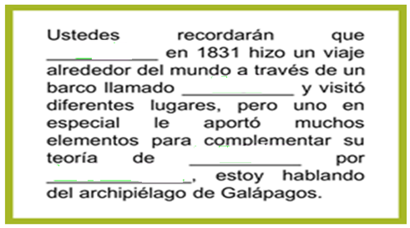

Completa las palabras, las que tienen que ver con lo tratado en sesiones anteriores.

El texto debe quedar así:

Ustedes recordarán que… aquí hace falta un personaje del que se ha estado hablando en sesiones anteriores, ¿recuerdas su nombre?, si su nombre es Darwin en 1831 hizo un viaje alrededor del mundo a través de un barco llamado… ¿Recuerdas el nombre? ¡Así es! Beagle y visitó diferentes lugares, pero uno en especial le aportó muchos elementos para complementar su teoría de… ¿recuerdan el nombre? así es, se trata de “La evolución por…, las palabras que van aquí son: selección natural”, estoy hablando del archipiélago de las Galápagos.

Mejor conocidas como islas Galápagos, se localizan en el océano pacífico a 1000 km de la costa del Ecuador. Es el segundo archipiélago con mayor actividad volcánica del planeta, sólo después de Hawái.

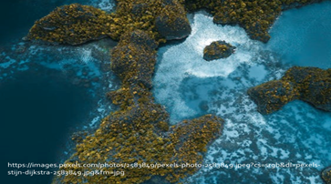
https://images.pexels.com/photos/2583849/pexels-photo-2583849.jpeg?cs=srgb&dl=pexels-stijn-dijkstra-2583849.jpg&fm=jpg

Estas islas son famosas por sus numerosas especies endémicas, es decir que sólo habitan en un lugar determinado, en 1978 fueron declaradas Patrimonio de la Humanidad por la Unesco, y deben su nombre a la presencia de gran cantidad de tortugas gigantes cuyo caparazón se asemeja al de una silla de montar llamada galápagos.

Regresando al viaje del naturalista Charles Darwin, durante su trayecto visitó las islas galápagos, en este sitio observó gran variedad de especies. En esta ocasión te enfocarás en sólo dos de ellas: unas aves que se les conoce como pinzones y las tortugas gigantes.

Los pinzones, pertenecen a un grupo de 13 especies diferentes de aves, tienen un tamaño que oscila entre los 10 y 20 cm, son de color negro marrón y presentan diferentes tipos de canto y comportamiento.

Darwin pensó que eran aves pertenecientes a diferentes familias porque se percató que presentaban características distintas en la morfología del pico y, además, su dieta era distinta. Sin embargo, el especialista John Gould a quién le pidió apoyo para identificarlas, determinó que presentaban particularidades que permitían formar un nuevo grupo de especies.

Con esto Charles determinó que las 13 especies derivaron de un ancestro común y que con el paso del tiempo las generaciones fueron acumulando diferencias, es decir, cuando los ancestros de estas aves llegaron a otras islas se enfrentaron a nuevas condiciones ambientales y los que sobrevivieron fueron aquellos que presentaban picos adaptados a los alimentos disponibles en cada isla, de esta forma lograron evolucionar y heredar esta característica ventajosa a sus descendientes.

Analiza las dos siguientes especies de pinzones:

El pinzón de la especie Geospiza magnirostris, vive en lugares de mucha vegetación, en tierras bajas y bosques tropicales, tiene un pico grande y robusto que le permite comer cosas grandes y duras; en cambio la especie Geospiza scandens posee un pico alargado para alimentarse y sin pincharse de las flores de los cactus Opuntia. Este pinzón habita en formaciones secas de árboles o arbustos.

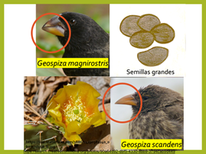

Realiza la siguiente actividad para observar las adaptaciones en los picos de los pinzones. Toma en cuenta las 4 especies de pinzones.

La actividad consiste en que tienes que observar detenidamente la forma de sus picos, ya que los relacionarás con el tipo de alimento que pueden consumir. Para realizar esta actividad tendrás un par de piezas como de rompecabezas, ambas tienen que coincidir, por un lado, la forma del pico del pinzón a la que se le asignó un número y por el otro el tipo de alimento que pueden consumir, al que se le asignó una letra.

Primero observa los picos de 4 especies diferentes de pinzones y después 4 tipos posibles de alimentos.

En esta primera ilustración se trata del PINZÓN TERRESTRE GRANDE, de la especie Geospiza magnirostris observa que tiene un pico grande y robusto, imagina de lo que puede alimentarse, para esta actividad se le asignó el número 1.  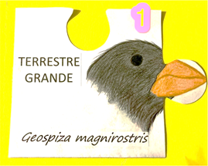 |  | El segundo es el PINZÓN CANTOR, de la especie Certhidea olivacea observa que tiene un pico delgado y pequeño, a éste le asignamos el número 2 para identificarlo.  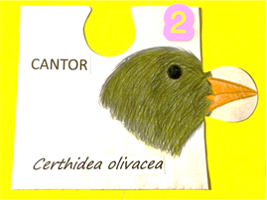
El tercero es el PINZÓN DE CÁCTUS COMÚN de la especie Geospiza scandens con un pico alargado, al que identificarás con el número 3.  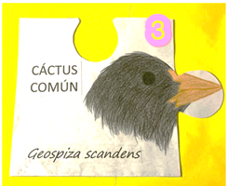 |  | Y finalmente el PINZÓN TERRESTRE MEDIANO de la especie Geospiza fortis, observa que tiene pico pequeño y no muy largo.  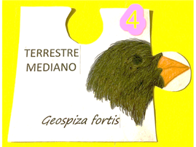
Ahora observa los alimentos que están ubicados con letras:

Con la letra “A” están semillas pequeñas e insectos.  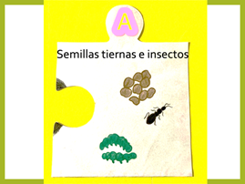 |  | Con la letra “B” insectos ubicados en pequeñas rendijas.  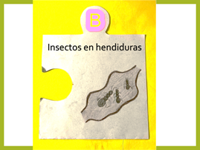
En la “C” una planta de cactus llamada opuntia.  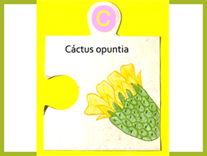 |  | Finalmente, con la letra “D” semillas grandes y gruesas.  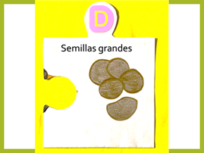

Analiza con atención la siguiente imagen e intenta relacionar correctamente. Observa los dibujos de los pinzones y los alimentos que ya se han explicado.

Relaciónalos. Anota en tu cuaderno número y letra.

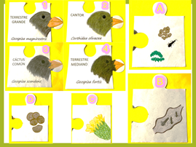

Revisa sí coinciden los resultados con los tuyos.

El pinzón TERRESTRE GRANDE el resultado es: “1” “D” pues su pico grande y robusto le permite comer cosas grandes y duras, cuando no come semillas, que es su especialidad, su alternativa favorita son las garrapatas.  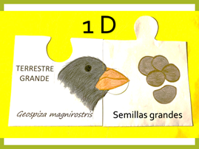 |  | El pinzón CANTOR, el resultado es: “2” “B” pues tiene un pico delgado y pequeño que le permite alcanzar y comer insectos que se encuentran en pequeñas hendiduras.  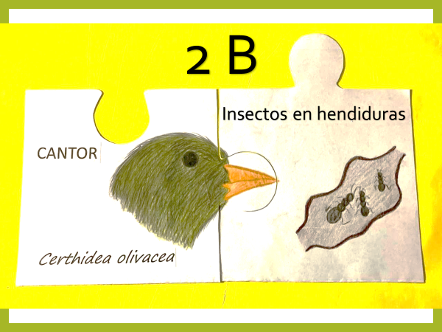
El pinzón de CÁCTUS COMÚN con un resultado de: número “3” letra “C” que tiene un pico alargado y tal como lo indica su nombre, le gusta alimentarse de la pulpa de los cactus Opuntia, como en el dibujo, al igual que de sus semillas.  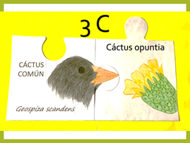 |  | Por último, el pinzón TERRESTRE MEDIANO con un resultado de: “4” “A” con pico pequeño que le permite alimentarse de semillas tiernas e insectos.  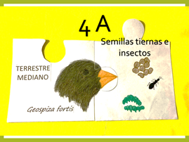

Con base en la actividad anterior, anota y responde en tu libreta las siguientes preguntas:

- ¿Qué relación hay entre la forma del pico del pinzón y el tipo de alimento que consume?

- ¿Qué pasaría si el pico del pinzón y el alimento no coinciden?

Los pinzones con picos más robustos y fuertes pueden romper semillas grandes y los más pequeños, comen insectos y semillas tiernas. Lo anterior se logró a través de la selección natural, es decir sólo los individuos mejor adaptados logran sobrevivir y reproducirse, heredando a sus descendientes esas características.

Respecto a lo anterior se destaca que:

- Todos los pinzones tienen un ancestro común.

- Los pinzones aprovecharon las condiciones ambientales, y los picos se adaptaron a los tipos de alimento disponible.

- Hay una relación significativa entre las características morfológicas de sus picos y el ambiente.

Recuerda anteriormente se habló sobre adaptación, se manejaron las adaptaciones morfológicas que tienen que ver con los cambios que presentan los organismos en su estructura externa y les permiten confundirse con el medio, o contar con estructuras para adaptarse mejor a su entorno.

Conocerás a las tortugas galápagos o tortugas gigantes, su historia ha sido muy desafortunada porque pasaron de ser 250.000 ejemplares a 15.000 que es lo que se estima actualmente. Lo que sucedió fue:

Durante el siglo XVII cuando los barcos empezaron a arribar a las costas de Galápagos, las tortugas comenzaron a ser muy importantes para los marineros ya que vieron en ellas una fuente de alimento tanto en tierra como a bordo del barco, pues las tortugas sobrevivían varios meses sin alimento ni agua, proporcionándoles comida fresca e inclusive agua extraída de sus vejigas. Además, utilizaban su aceite para las lámparas. Esto fue un factor que disminuyó el número de individuos de las poblaciones de tortugas.

Otro factor que contribuyó en la disminución de su población fue el hecho de introducir en su hábitat especies como cerdos, cabras, gatos y ratas que encontraron las condiciones para reproducirse y que se alimentaban de las crías de tortuga. Lamentablemente su explotación duró hasta principios del siglo XX.

Las tortugas gigantes son de los reptiles más antiguos del mundo y qué se ha registrado que la más longeva llegó a vivir 175 años, pueden alcanzar un peso de 250 kilogramos. Observa los siguientes ejemplos.

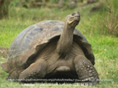 | 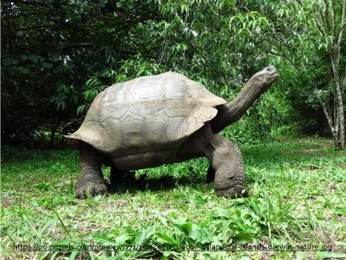 | 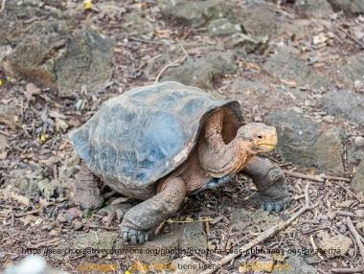

Se han reconocido aproximadamente 15 subespecies de tortugas y actualmente sólo quedan 11, en junio de 2012 hubo una lamentable noticia murió el “Solitario George” una especie que habitaba en la Isla Pinta, es el que observarás en la siguiente imagen.

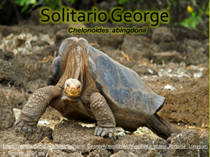

Pero no todo es desafortunado, el caso de otra especie de tortuga que estuvo en riesgo de extinción fue salvada gracias a “Diego” uno de los machos que quedaban y salvó a su especie al fecundar unas 800 crías. Investígalo.

Observa las siguientes imágenes y centra tu atención en el caparazón.

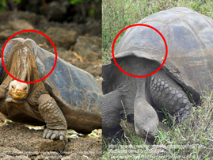

Las diferencias en el caparazón, resulta que las tortugas de islas montañosas y verdes tienen el cuello más corto y caparazones en forma de cúpula, ya que se alimentan de plantas que encuentran en el suelo. Mientras que las tortugas de islas planas y secas tienen el cuello más largo y el caparazón en forma de silla de montar como adaptación para alcanzar los cactus altos como aparecen en las imágenes.

Estas observaciones ayudaron a Darwin a complementar su teoría.

Los pinzones como las tortugas gigantes lograron adaptarse a las condiciones del ambiente y desarrollaron características ventajosas que han contribuido a su supervivencia.

El reto de hoy:

Llena los espacios vacíos de los siguientes párrafos, con base en lo trabajado.

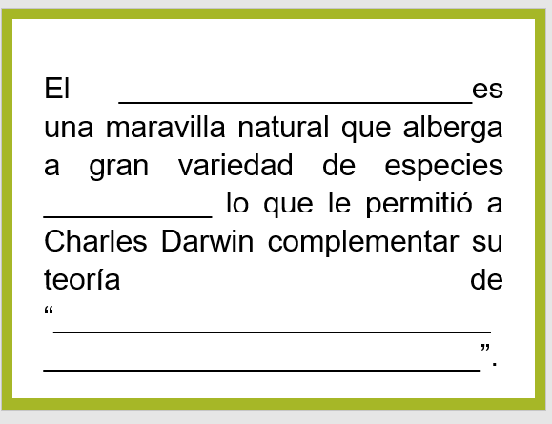

Las especies derivaron de un ancestro común y con el paso del tiempo las generaciones acumularon diferencias.

Cuando las poblaciones de la misma especie se separan, los cambios en sus características son la base para la formación de nuevas especies.

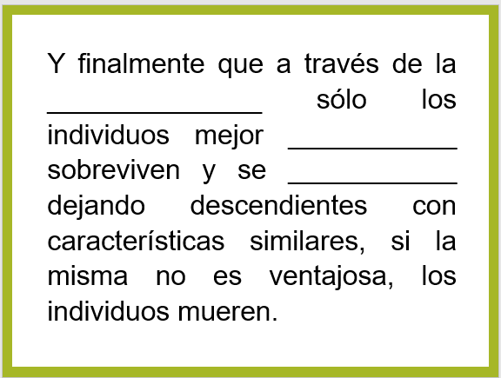

Investiga sobre alguna especie que te interese.

Identificaste el o los términos que vas a agregar a tu abecedario biológico, se hace la sugerencia de que agregues e investigues el término: Especie endémica.

Lee un fragmento del libro “Biología. La vida en la Tierra con fisiología” de Audesirk, Audesirk y Byers.

También, puedes leer más sobre el tema, en tu libro de texto u otro medio informativo.

¡Buen trabajo!

Gracias por tu esfuerzo.

Para saber más:
Lecturas

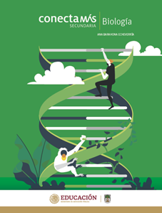

http://guiasdigitales.grupo-sm.com.mx/sites/default/files/guias/184293/index.html

https://www.conaliteg.sep.gob.mx/

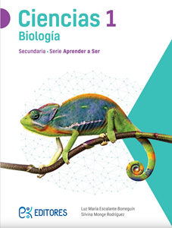

http://ekeditores.com/S00376/

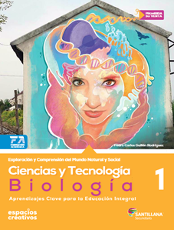

http://santillanacontigo.com.mx/libromedia/espacios-creativos/ccs1/

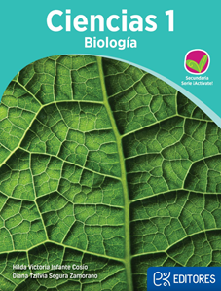

http://ekeditores.com/S00378/

https://www.conaliteg.sep.gob.mx/

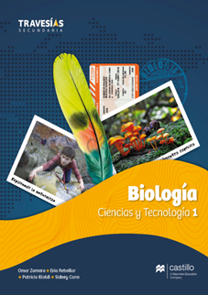

https://recursos.edicionescastillo.com/secundariaspublicas/visualizador/1_bio_tra/index.html#page/1

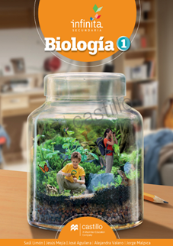

https://recursos.edicionescastillo.com/secundariaspublicas/visualizador/1_bio_inf/index.html#page/1

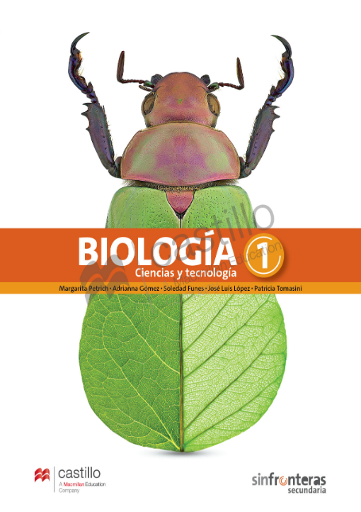

https://recursos.edicionescastillo.com/secundariaspublicas/visualizador/1_bio_sin/index.html#page/1

